**Título del proyecto**

“Sistema Integral de Gestión y Rendimiento Deportivo – Cantera de Patriotas”

**Descripción general**

Este proyecto busca desarrollar un software integral orientado a la gestión, optimización y seguimiento del rendimiento deportivo, administrativo y humano de un club canterano de fútbol (Cantera de Patriotas).

El sistema estará dirigido para los deportistas, personal técnico, personal administrativo y padres de familia, ofreciendo herramientas específicas para cada rol. Para los deportistas se ofrece un control de entrenamientos, nutrición, salud física y mental, y estadísticas individuales. La planificación de los entrenamientos, seguimiento de cargas de trabajo, reportes de rendimiento, control médico, será indispensable para todos los miembros del cuerpo técnico. Para el personal administrativo es muy importante lagestión de inscripciones, pagos, logística de torneos, comunicación institucional, etc. Para los padres de familia el acceso a información sobre el progreso deportivo de los jugadores, recordatorios y comunicación con el club.

El sistema busca ser una ventaja estratégica, permitiendo que el club funcione de manera más organizada, transparente y con datos que respalden las decisiones deportivas y administrativas.

**Objetivos**

**Objetivo general.**  
 Desarrollar un software integral que brinde herramientas de gestión deportiva, administrativa y de salud para optimizar el rendimiento, la organización y la comunicación en la Cantera de Patriotas.

**Objetivos específicos.**

1. Implementar un módulo de administración para la gestión de jugadores, entrenadores, personal y padres de familia.
2. Diseñar un sistema de control y seguimiento del rendimiento físico y técnico de los jugadores.
3. Incorporar un módulo de nutrición y salud (física y mental) con recomendaciones y reportes personalizados.
4. Facilitar la planificación de entrenamientos y competencias, incluyendo reportes estadísticos.
5. Desarrollar herramientas de comunicación entre club – padres – jugadores – staff técnico.
6. Integrar un sistema de alertas y recordatorios (pagos, entrenamientos, citas médicas, etc.).
7. Asegurar que el sistema sea intuitivo, seguro y escalable, adaptable a futuro crecimiento del club.

**Justificación**

El fútbol formativo no solo busca la proyección de nuevos talentos, sino también la formación integral de los jugadores y la construcción de un entorno organizado y saludable para todos los actores que participan en el proceso deportivo. Sin embargo, muchos clubes de cantera enfrentan dificultades en la gestión administrativa, el seguimiento deportivo, la comunicación con los padres y el cuidado de la salud física y mental de los jugadores.

**¿Por qué es importante?**

Este proyecto es fundamental porque permite centralizar toda la información del club en una sola plataforma, evitando la dispersión de datos en hojas de cálculo, documentos físicos o aplicaciones aisladas; además, contribuye al rendimiento deportivo mediante el seguimiento individualizado de los jugadores en entrenamientos, cargas físicas, estadísticas y evolución. Al mismo tiempo, refuerza el cuidado integral de los deportistas, incorporando aspectos de nutrición y salud mental que son esenciales en la formación de talentos jóvenes, y facilita la transparencia y eficiencia administrativa, optimizando procesos de inscripción, pagos y comunicación con las familias. En conjunto, todos estos factores generan una ventaja competitiva decisiva frente a otros clubes, al profesionalizar la gestión y consolidar un modelo innovador desde las etapas tempranas del fútbol formativo.

**¿Qué impacto tendrá en la Cantera de Patriotas?**

El impacto de este sistema será directo en todos los actores del club: los deportistas tendrán mayor claridad sobre su progreso, acceso a planes personalizados y acompañamiento en salud física y mental; los entrenadores contarán con herramientas de análisis para optimizar entrenamientos y tomar decisiones basadas en datos; el personal administrativo dispondrá de procesos más ágiles y un mejor control de inscripciones, finanzas y organización interna; los padres de familia accederán en tiempo real a la información sobre el avance deportivo y bienestar de sus hijos, lo que fortalece la confianza en el club; y finalmente, el club en general alcanzará una gestión integral que potencia su desarrollo deportivo a largo plazo y fortalece su imagen institucional.

**Alcance del proyecto**

La aplicación permitirá la gestión de usuarios y perfiles para deportistas, entrenadores, administrativos y padres de familia, además de ofrecer un seguimiento deportivo con registro de entrenamientos, cargas físicas, estadísticas de juego y evolución individual. Incluirá **un módulo de salud** y **nutrición** con **planes alimenticios**, **historial médico** y **recomendaciones personalizadas**, junto con **herramientas de gestión administrativa** que abarcan **inscripciones**, **control de pagos** y **reportes financieros** **básicos**. Asimismo, permitirá la **planificación** y **control** de entrenamientos y **competencias** mediante un **calendario integrado con alertas**, facilitará la **comunicación interna** entre club, padres, jugadores y staff técnico mediante notificaciones y avisos, y brindará reportes con visualización de datos que apoyen la toma de decisiones deportivas y administrativas. Finalmente, contará con **accesibilidad multiplataforma**, comenzando con una **versión web en su primera etapa** y con la posibilidad de expandirse a **aplicación móvil en fases posteriores**.

En esta primera versión, la aplicación no incluirá **gestión avanzada de scouting externo** para la captación de jugadores fuera del club, ni tendrá **integración con dispositivos wearables** como relojes deportivos o GPS, aunque estas funciones podrán contemplarse en fases futuras. Tampoco funcionará como una **red social abierta**, ya que su enfoque será interno para los miembros del club, ni incorporará un **módulo académico escolar** con notas, limitándose únicamente al registro de información general de los jugadores. Asimismo, no contemplará **pagos electrónicos dentro de la plataforma** en esta etapa inicial, sino únicamente el registro y control de los mismos, y no contará con **análisis avanzado mediante inteligencia artificial**, aunque el diseño se planteará de manera escalable para permitir la incorporación de estas tecnologías en versiones posteriores.

**Metodología de desarrollo**

El desarrollo de la aplicación se llevará a cabo utilizando un **enfoque ágil**, basado en la metodología **Scrum**, ya que este modelo permite trabajar en ciclos iterativos e incrementales, entregando avances funcionales del sistema en períodos cortos de tiempo (sprints). Esto facilita la adaptación a los cambios, la mejora continua y la validación temprana de los módulos con el club.

**Etapas del proceso de desarrollo**

1. **Análisis y levantamiento de requerimientos**: identificación de necesidades de los usuarios y definición de funcionalidades prioritarias.
2. **Diseño de arquitectura y prototipo inicial**: estructura del sistema, interfaces principales y experiencia de usuario.
3. **Desarrollo por módulos**: construcción de las funcionalidades en sprints cortos (ej. gestión de usuarios, seguimiento deportivo, administración, etc.).
4. **Pruebas y validación**: verificación de que cada módulo cumpla los requerimientos y funcione correctamente en entorno controlado.
5. **Implementación**: despliegue de la versión inicial en entorno web, con usuarios reales del club.
6. **Mantenimiento y escalabilidad**: corrección de errores, incorporación de mejoras y preparación para versiones futuras (ej. app móvil).

**Herramientas y tecnologías para utilizar**

**Lenguajes de programación web**

* **HTML5, CSS3, JavaScript** → para la estructura, diseño e interactividad del frontend.

**Frameworks/Bibliotecas**

* **Bootstrap o Tailwind CSS** (para diseño responsivo y moderno).
* **Node.js con Express** o **PHP con Laravel** (según se prefiera para backend).

**Bases de datos**

* **MySQL** o **PostgreSQL** → para almacenamiento de información (jugadores, entrenamientos, pagos, etc.).

**Sistema operativo y servidores**:

* **Linux (Red Hat, Ubuntu Server)** para la administración de entornos de prueba y producción.
* Posibilidad de implementar en un **hosting web o servidor en la nube** (ej. AWS, Digital Ocean).

**Control de versiones**:

* **Git y GitHub/GitLab** → para llevar historial de cambios y trabajo colaborativo.

**Metodología de despliegue**:

* Entorno de pruebas en Linux.
* Migración a un servidor web accesible para los usuarios del club.

**Requerimientos funcionales (funcionalidades principales)**

1. Gestión de usuarios y perfiles: creación, edición y eliminación de cuentas para jugadores, entrenadores, administrativos y padres de familia.
2. Seguimiento deportivo: registro de entrenamientos, cargas físicas, estadísticas de juego y evolución individual de los jugadores.
3. Módulo de salud y nutrición: registro de historial médico, recomendaciones de nutrición y planes alimenticios personalizados.
4. Gestión administrativa: control de inscripciones, pagos y generación de reportes financieros básicos.
5. Planificación de entrenamientos y competencias: creación de calendarios, programación de sesiones, partidos y notificaciones de recordatorio.
6. Comunicación interna: envío de avisos, mensajes y notificaciones entre club, padres, jugadores y staff técnico.
7. Reportes y visualización de datos: gráficos y reportes estadísticos para facilitar la toma de decisiones.
8. Accesibilidad multiplataforma: acceso vía navegador web en la primera etapa, con posibilidad de evolución a aplicación móvil.

**Requerimientos no funcionales (restricciones técnicas y de calidad)**

1. Usabilidad: la interfaz debe ser intuitiva, amigable y de fácil navegación para usuarios con distintos niveles de experiencia digital.
2. Escalabilidad: el sistema debe permitir la incorporación futura de nuevas funcionalidades (ej. inteligencia artificial, integración con wearables, aplicación móvil).
3. Rendimiento: el sistema debe ser capaz de manejar al menos 200 usuarios concurrentes en la primera etapa sin pérdida significativa de rendimiento.
4. Seguridad: manejo de credenciales con cifrado (ej. bcrypt/sha256), acceso por roles y protección de datos sensibles de los usuarios.
5. Compatibilidad: debe funcionar en navegadores modernos (Chrome, Firefox, Edge, Safari) y en sistemas operativos Linux/Windows.
6. Mantenibilidad: el código debe estar documentado y versionado en Git, permitiendo futuras modificaciones.
7. Disponibilidad: el sistema debe estar accesible al menos el 95% del tiempo, considerando posibles mantenimientos programados.
8. Restricciones técnicas: El desarrollo inicial de la aplicación se realizará utilizando tecnologías web como HTML, CSS y JavaScript para el frontend, junto con Node.js o PHP para el backend y MySQL o PostgreSQL como sistema gestor de base de datos. El sistema será desplegado en un servidor Linux (Red Hat o Ubuntu) y, en su primera etapa, el acceso estará disponible únicamente a través de un navegador web, sin contemplar aún una aplicación móvil nativa.

**Casos de uso iniciales**

**Deportistas**

El sistema permitirá a los deportistas **registrarse e iniciar sesión** de manera sencilla para acceder a todas sus funcionalidades. Cada usuario podrá **editar su perfil deportivo,** incorporando datos como edad, peso, posición y su historial de entrenamientos. Esto facilitará que el sistema y el entrenador tengan una visión más clara del estado actual y la evolución de cada jugador. Además, los deportistas podrán **consultar rutinas y planes de entrenamiento personalizados**, diseñados según sus características y necesidades. A través de la plataforma, tendrán la posibilidad de **registrar su progreso** en términos de tiempos, repeticiones y rendimiento, lo cual fomentará un seguimiento continuo y motivador. Como complemento, recibirán **retroalimentación directa del entrenador**, con observaciones y recomendaciones que guiarán su mejora constante.

En conjunto, estas funcionalidades no solo brindan una manera organizada y práctica de llevar control del entrenamiento, sino que también promueven la disciplina, la autogestión y el crecimiento deportivo, generando beneficios claros en el rendimiento y la motivación de cada jugador.

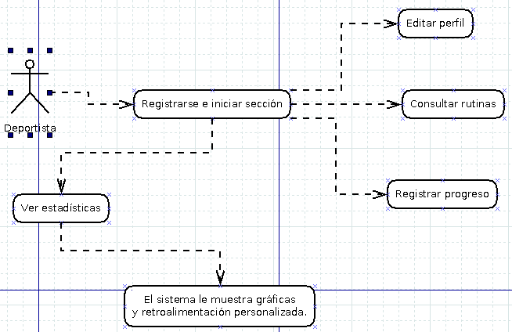

**Cronograma tentativo**

* 1. Fases y tiempos aproximados.

1. **Conclusiones preliminares**

* Resumen de lo que se busca lograr.

**Imagen 1: Diagrama de casos de uso del deportista.**

**Cuerpo técnico**

El entrenador podrá validar los perfiles de los jugadores, asegurando que cada uno cuente con información actualizada y confiable. Tendrá la posibilidad de asignar rutinas o entrenamientos personalizados según las características y necesidades individuales de cada deportista. Además, podrá consultar estadísticas y reportes detallados del rendimiento de los jugadores, lo que facilitará la toma de decisiones en cuanto a la planificación deportiva. Finalmente, el entrenador contará con la opción de dar retroalimentación tanto individual como grupal, fortaleciendo la comunicación con los atletas.

Este sistema permitirá optimizar el trabajo de seguimiento a los jugadores, centralizando toda la información deportiva en un solo lugar. A su vez, aumentará la eficiencia en la planificación de los entrenamientos, garantizando procesos más organizados, efectivos y enfocados en el progreso de cada deportista.

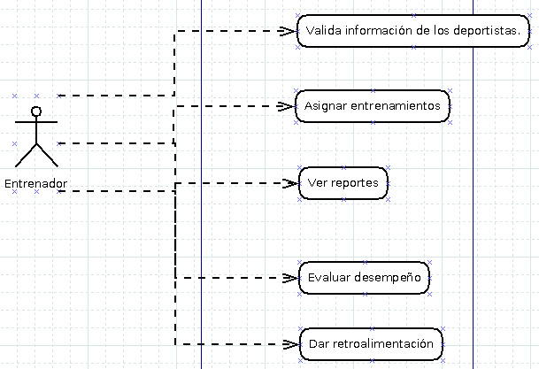

**Imagen 2: Diagrama de casos de uso del cuerpo técnico.**

**Personal administrativo**

El **administrador del sistema** se encarga de **gestionar a los usuarios** (crear, modificar o bloquear cuentas), **controlar la base de datos y accesos**, **supervisar la seguridad** y realizar **respaldos y mantenimiento periódico**.  
 Gracias a estas funciones, se garantiza un **sistema seguro, estable y confiable**, asegurando su correcto funcionamiento y la disponibilidad continua para todos los usuarios.

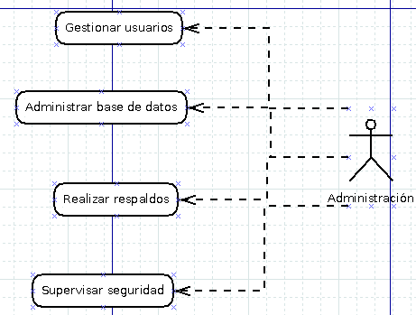

**Imagen 3: Diagrama de casos de uso del personal administrativo.**